**8. Понятие двойственной задачи. Сформулировать основные соотношения двойственности. Доказать, что задача, двойственная к двойственной, эквивалентна прямой задаче.**

*) Понятие двойственной задачи:

Говорят, что ЗЛП записана в стандартной форме прямой задачи, если она имеет вид:

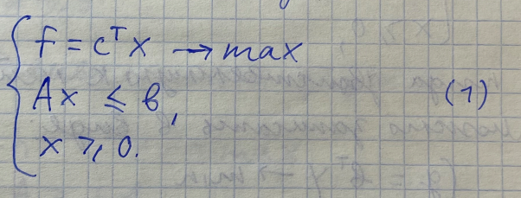

Задачей, двойственной к задаче (1), называется задача:

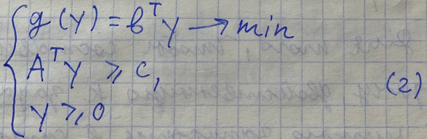

При этом (2) называется стандартной формой двойственной задачи.

*) Основные соотношения двойственности.

1) Задача, двойственная к двойственной, эквивалентна прямой задаче.

2) Пусть: х0 – допустимое решение прямой задачи.

у0 – допустимое решение двойственной задачи.

Тогда f(x0) ≤ g(y0).

3) Пусть: х0 – допустимое решение прямой задачи.

у0 – допустимое решение двойственной задачи.

f(x0) = g(y0)

Тогда х0 – орт решение прямой задачи.

у0 – орт решение двойственной задачи.

4) Пусть прямая задача имеет конечное оптимальное решение х0, тогда

+) двойственная задача имеет конечное оптимальное решение у0;

+) f(x0) = g(y0)

5) Условие дополняющей нежёсткости

Пусть х0 = (х1, х2, …, хn) - орт решение прямой задачи.

у0 = (y1, y2, …, yn) - орт решение двойственной задачи.

Тогда справедливы соотношения

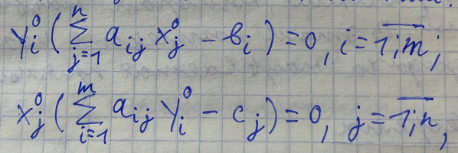

называемые условиями дополняющей нежесткости

*) Доказать, что задача, двойственная к двойственной, эквивалентна прямой задаче.

